5.实验：练习使用多用电表
1.如图为一正在测量中的多用电表表盘：
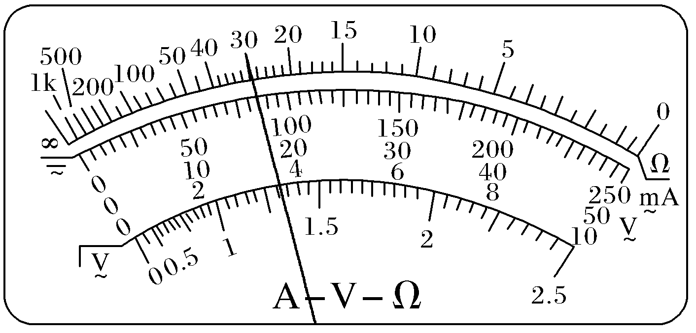
（1）如果是用直流10 V挡测量电压，则读数为 V。
（2）如果是用直流5 mA挡测量电流，则读数为 mA。
（3）如果是用“×100”挡测量电阻，则读数为 Ω。
2.某同学在练习使用多用电表时连接的电路如图甲所示。
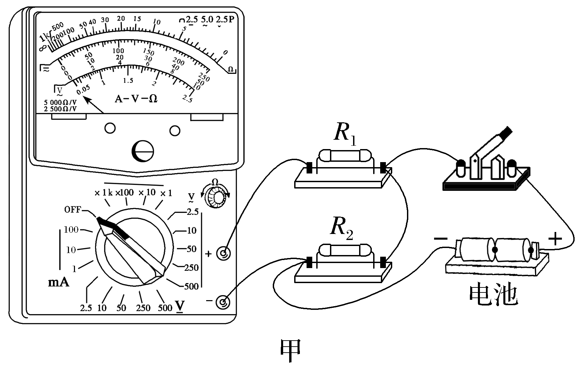
（1）若断开电路中的开关，旋转选择开关使其尖端对准欧姆挡，则测得的是 。
A.R₁的电阻
B.R₂的电阻
C.R₁和R₂串联的总电阻
D.R₁和R₂并联的总电阻
（2）将选择开关旋转至“×100”的位置，测量时指针指到刻度盘0 Ω附近，为了提高测量的精确度，有下列可供选择的步骤：
A.将两根表笔短接
B.将选择开关拨至“ ”（选填“×1 k”或“×10”）的位置
C.将两根表笔分别接触待测电阻的两端，记下读数
D.调节欧姆调零旋钮，使指针指到0 Ω刻度线
E.将选择开关拨至交流电压最高挡
①补全步骤B。
②将上述步骤中必要的步骤选出来，这些必要步骤的合理顺序是 （填写步骤的代号）。
③若操作正确，上述步骤C中，指针偏转情况如图乙所示，则所测电阻大小为 Ω。
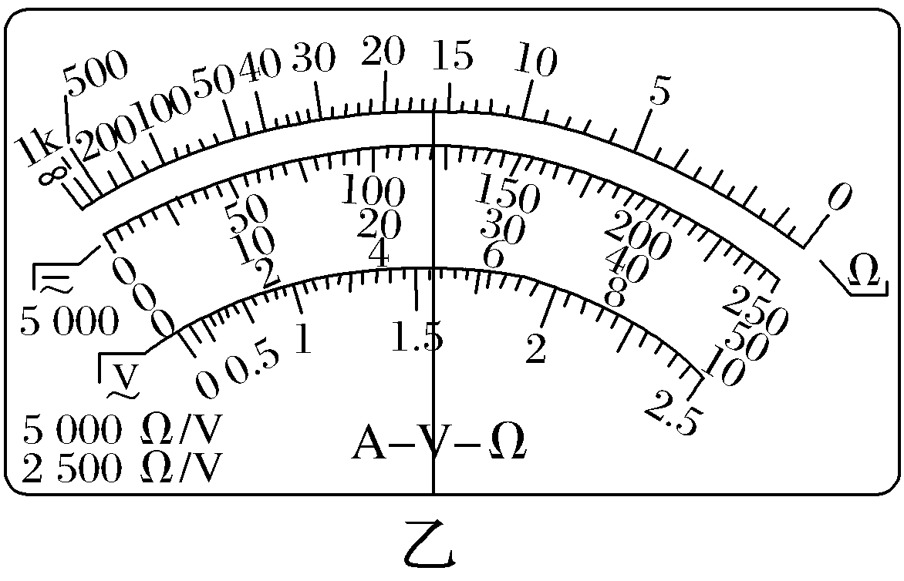
3.某照明电路出现故障，其电路如图甲所示，该电路用标称值12 V的蓄电池为电源，导线及各部分接触完好。维修人员使用已调好的多用电表的直流50 V挡检测故障。他将黑表笔接在c点，用红表笔分别探测电路的a、b点。
（1）断开开关，红表笔接a点时多用电表指示如图乙所示，读数为 V，说明 （选填“蓄电池”“保险丝”“开关”或“灯”）正常。
（2）红表笔接b点，断开开关时，表针不偏转，闭合开关后，多用电表指示仍然和图乙相同，可判定发生故障的器件是 （选填“蓄电池”“保险丝”“开关”或“灯”）。
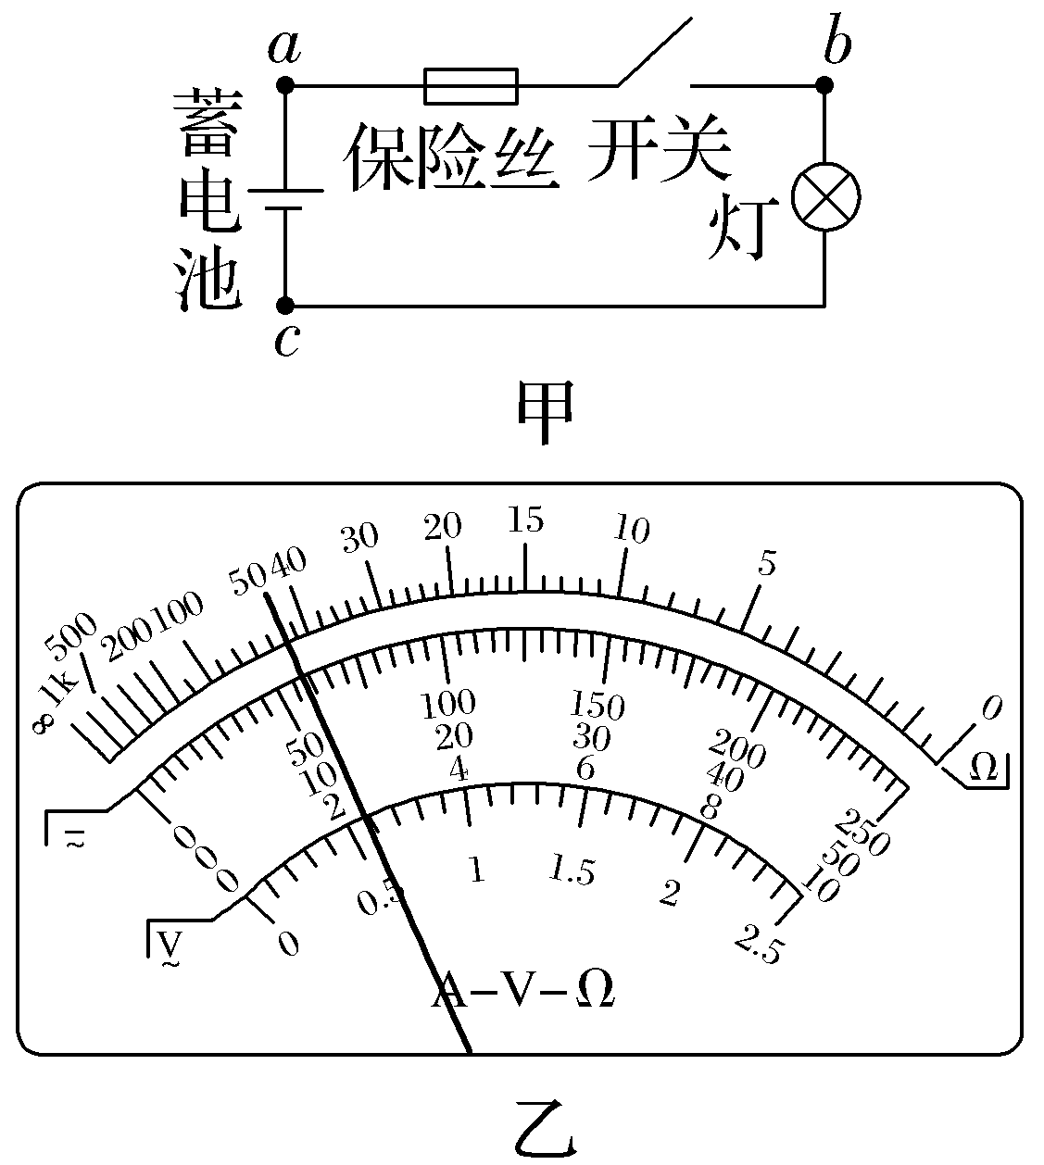
4.（2025·浙江绍兴期末）在“金属丝电阻率的测量”实验中，选长约为1.0 m的金属丝绕成螺线圈。
（1）为选择合适电路，先用多用电表粗测金属丝电阻R_{x}。将选择开关旋转到欧姆挡“×10”位置，正确操作后，将两表笔与待测电阻R_{x}相接，发现指针偏转角度过大，为得到比较准确的测量结果，应将选择开关旋转到欧姆挡 （选填“×1”或“×100”）位置。在更换欧姆挡后重新调零并测量，指针所指如图1所示，则其读数为 Ω。用螺旋测微器测量金属丝的直径，某次测量如图2所示，则其读数为 mm。
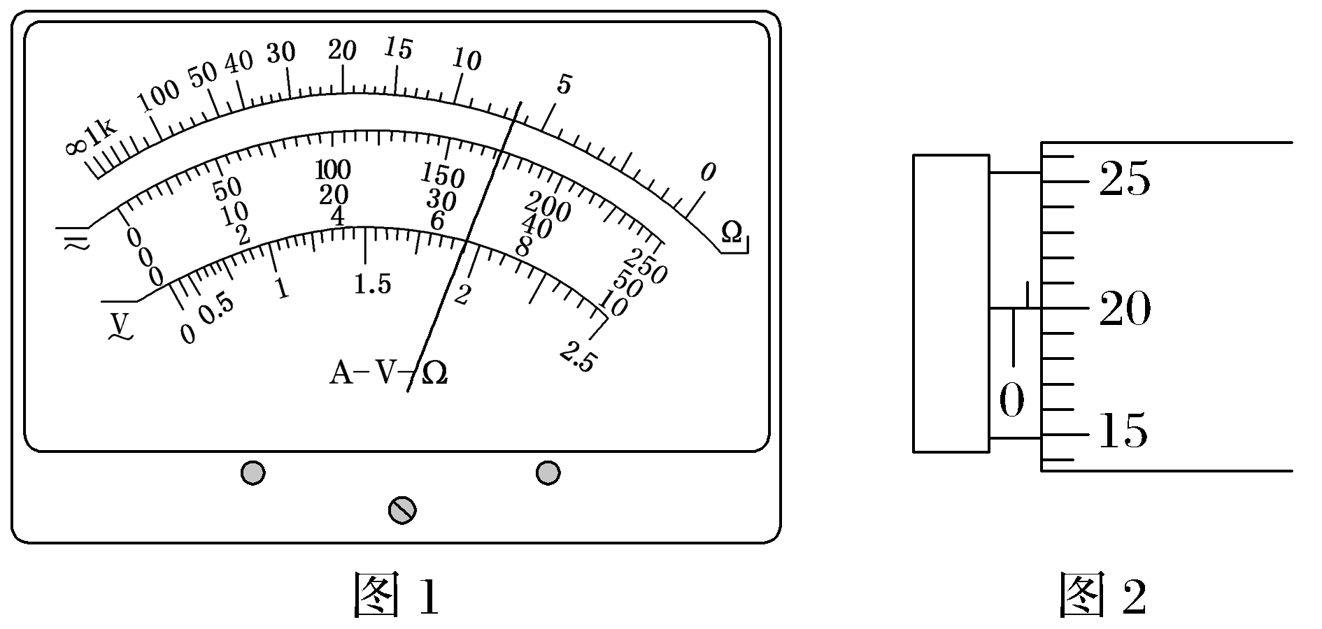
（2）在用电压表和电流表测金属丝的电阻时，提供下列供选择的器材：
A.直流电源（电动势约为3.0 V，内阻可忽略）
B.电压表（量程0～3 V，内阻约5 kΩ）
C.电流表（量程0～0.6 A，内阻约0.15 Ω）
D.电流表（量程0～3 A，内阻约0.025 Ω）
E.滑动变阻器（阻值范围0～15 Ω，最大允许电流1 A）
F.滑动变阻器（阻值范围0～200 Ω，最大允许电流2 A）
G.开关、导线若干
为了有较高的测量精度，并能测得多组数据，在上述可供选择的实验器材中，电流表应选择 ，滑动变阻器应选择 。（均填字母代号）
（3）实验电路的部分线路连接如图3所示，剩下一根电压表正极的导线，应该连接在电流表 （选填“a”或“b”）接线柱上；开关闭合前滑动变阻器的滑片应位于 （选填“最左侧”或“最右侧”）；该电路测量金属丝的电阻，测量结果比真实值 （选填“偏大”或“偏小”）。
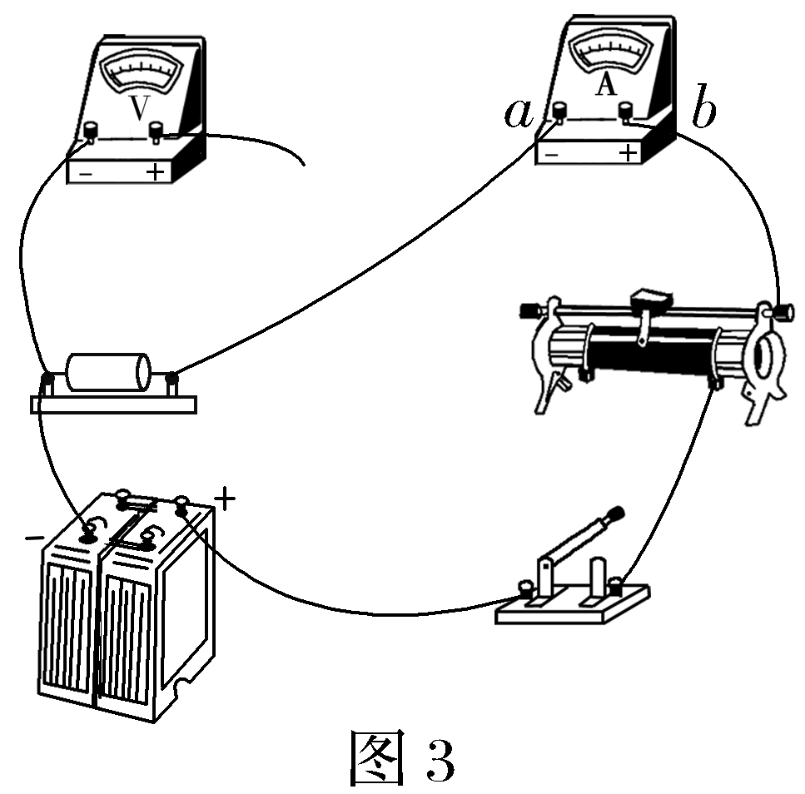
5.指针式多用电表是实验室中常用的测量仪器，请回答下列问题。
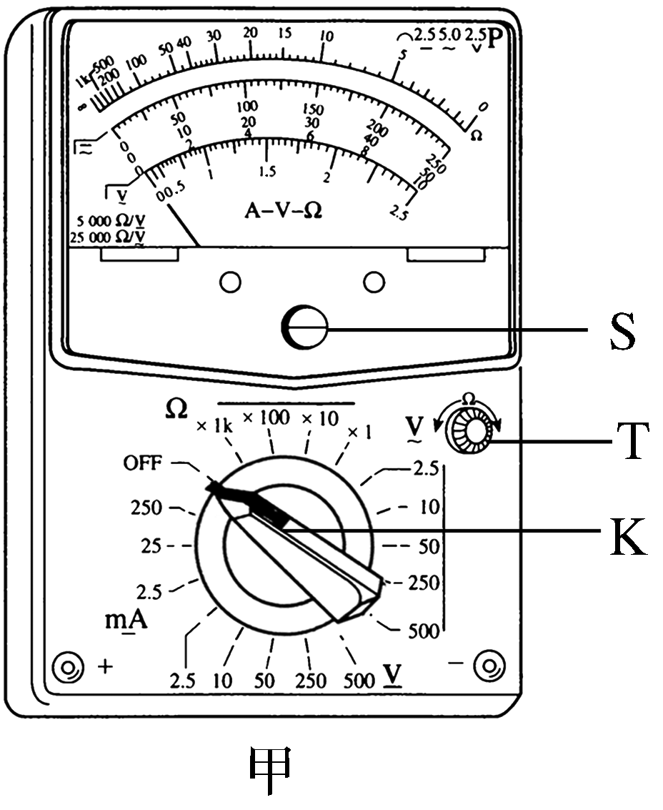
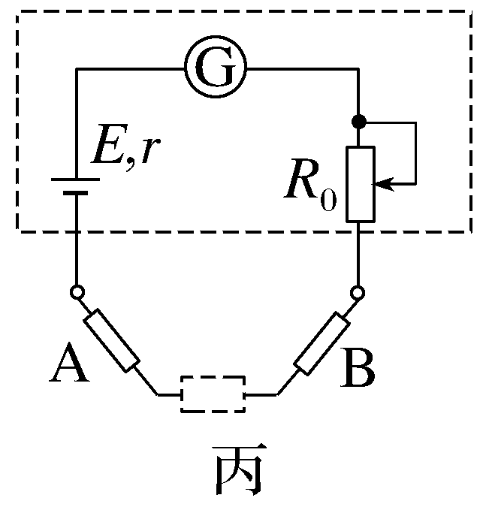
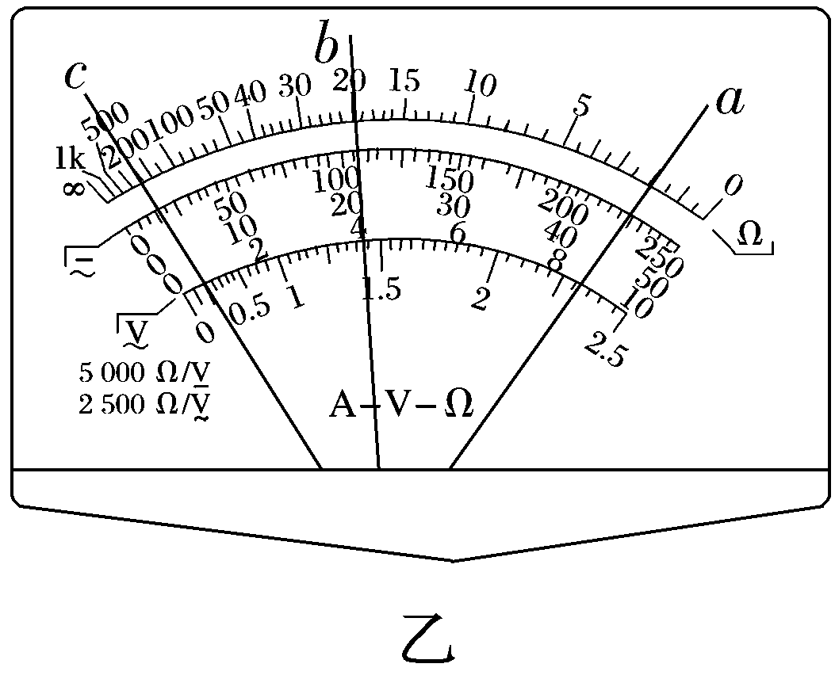
（1）使用多用电表测电阻时，测量步骤如下：
①调节图甲所示旋钮 （选填“K”“T”或“S”），使指针 ；
②将选择开关旋转到电阻挡的“×10”挡，并进行正确操作，接入待测电阻进行测量时发现指针指在图乙中的a位置，为了使多用电表测量的结果更准确，该同学应该选择电阻挡 （选填“×1”或“×100”）挡；若经过正确操作，将两表笔接待测电阻两端时，指针指在图乙中的b位置，则待测电阻为 Ω；
③测量完毕，将选择开关旋转到 位置。
（2）图丙是该多用电表电阻挡内部电路示意图，用该多用电表测电阻，选择“×1 k”挡测量某二极管的阻值，指针指在图乙中的c位置，则与A表笔相连的是二极管的 （选填“正极”或“负极”）。

